Основная цель педагогического руководства играми – драматизациями – будить воображение ребёнка, создавать условия для творчества детей.
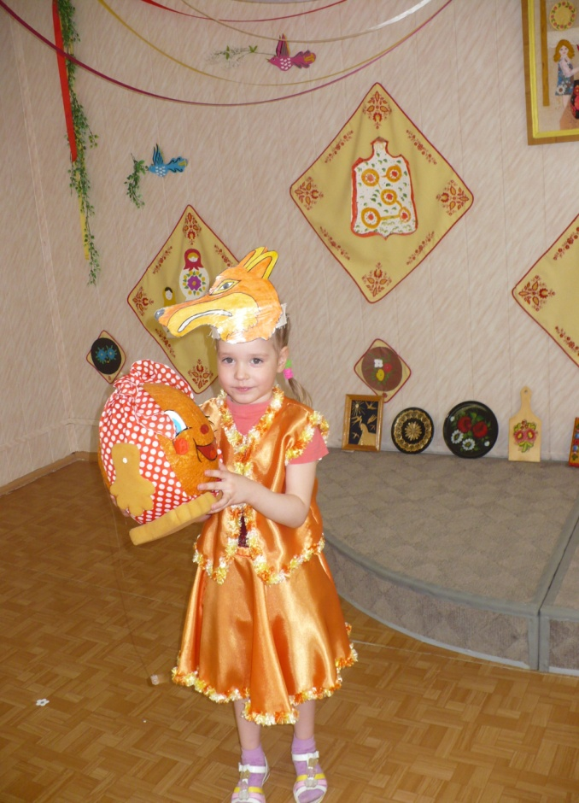
Мы использовали различные проблемные ситуации в сказках. Например: Что могло случиться в сказке, чтобы лиса не съела колобка? Дети предлагали различные варианты:
- колобок спрячется от лисы или на помощь ему кто-нибудь придет;
- лисе понравится песенка колобка, и она передумает его есть
- дети предлагали вежливо попросить лису, чтобы она не ела колобка
- называли лису ласково
- предлагали лисе прийти к ним в гости на обед.
Затем вместе с детьми придумывали новые сюжеты сказок, добавляли других персонажей в знакомые сказки. Предлагали - давай придумаем сказку про колобка, чтобы в ней были матушка и батюшка или внучка бабушки и дедушки.
Кроме этого использовали такие приёмы, как «погружение в сказку» при помощи «волшебных вещей», чтение и совместный анализ сказок, проигрывание отрывков из сказки, передающих различные черты характера, режиссёрская игра, словесные и настольно-печатные игры.
Драматизация – это не просто пересказ сказки, в ней нет строго очерченных ролей с заранее выученным текстом. Дети переживают за своего героя, действуют от его имени, привнося в персонаж свою личность. В основе руководства театрализованными играми лежит работа над текстом литературного произведения, поэтому преподносили детям текст произведения выразительно, художественно, а при повторном чтении вовлекали их в несложный анализ содержания, подводили к осознанию мотивов поступков персонажей.
Обогащению детей художественными средствами передачи образа способствовали этюды из прочитанного произведения или выбор любого события из сказки и его розыгрыш (зрители угадывают).
Интересны этюды, в которых дети двигаются под фрагменты музыкальных произведений.
В игре – драматизации ребёнок исполняет какой – либо сюжет, сценарий которого заранее существует, но не является жёстким каноном, а служит канвой, в пределах которой развивается импровизация.
В процессе работы над ролью составляли словесный портрет героя; фантазировали по поводу его дома, взаимоотношений с родителями, друзьями, придумывали его любимые занятия, игры; сочиняли различные случаи из жизни героя, работали над выразительностью: движения, жесты персонажа, мимика, интонации, готовили вместе с родителями костюмы. Импровизация может касаться не только текста, но и сценического действия.
В играх – драматизациях, ребёнок, вначале при участии взрослого, а затем самостоятельно создаёт образ с помощью комплекса средств выразительности (интонация, мимика, пантомима), производит собственные действия исполнения роли, всё это способствует развитию выразительности речи детей, творчества.
